ФЕДЕРАЛЬНОЕ АГЕНТСТВО ЖЕЛЕЗНОДОРОЖНОГО ТРАНСПОРТА
Федеральное государственное бюджетное образовательное учреждение
высшего образования
«Петербургский государственный университет путей сообщения
Императора Александра I»
(ФГБОУ ВО ПГУПС)

Кафедра «Электроснабжение железных дорог»

ПРОГРАММА
практики
«ПРЕДДИПЛОМНАЯ ПРАКТИКА» (Б2.П.3)
для специальности
23.05.05 «Системы обеспечения движения поездов»
по специализации
«Электроснабжение железных дорог»
Форма обучения – очная, заочная

Санкт – Петербург
2016

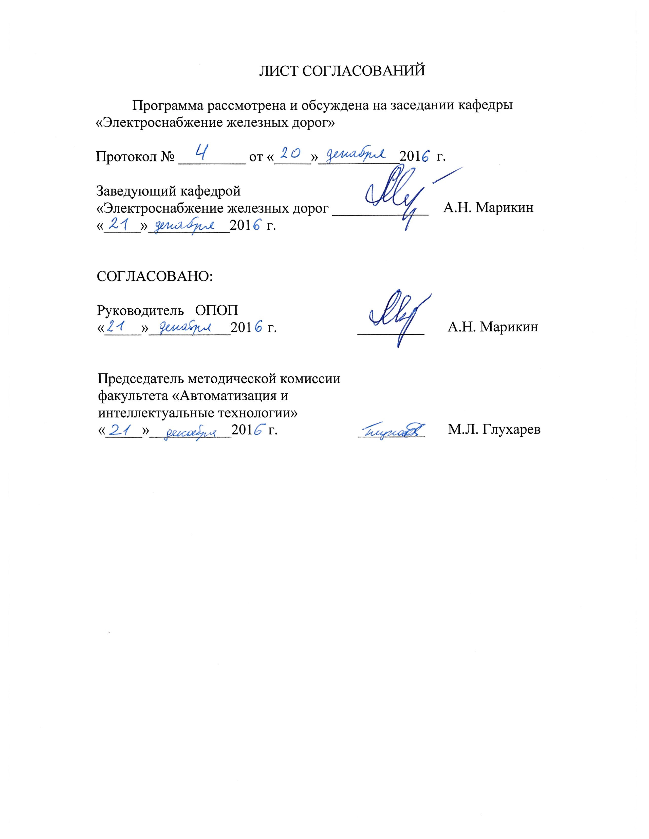

1. Вид практики, способы и формы ее проведения

Программа составлена в соответствии с ФГОС ВО утвержденным
17 октября 2016 г., приказ № 1296 по направлению/специальности 23.05.05 «Системы обеспечения движения поездов», по производственной практике «Преддипломная практика».
Вид практики – производственная, в соответствии с учебным планом подготовки специалиста, утвержденным «22» декабря 2016 г.
Тип практики: практика по получению профессиональных умений и опыта профессиональной деятельности; преддипломная практика проводится для выполнения выпускной квалификационной работы.
Способ проведения практики – стационарная, выездная.
Практика проводится дискретно по периодам проведения практик – путем чередования в календарном учебном графике периодов учебного времени для проведения практик с периодами учебного времени для проведения теоретических занятий.
Преддипломная практика проводится на предприятиях (в организациях) и научно-исследовательских подразделениях железнодорожного транспорта, транспортного строительства и других отраслей экономики, а также в структурных подразделениях университетского комплекса соответствующих специальности (направлению) подготовки или на предприятиях, по заявкам которых выполняются дипломные проекты.
Задачей проведения преддипломной практики и реального дипломного проектирования по заявкам предприятий является обобщение, систематизация и совершенствование знаний и умений обучающихся по будущей профессии, подготовка материалов к выпускной квалификационной работе (ВКР).

2. Перечень планируемых результатов обучения при прохождении практики, соотнесенных с планируемыми результатами освоения основной профессиональной образовательной программы

Планируемыми результатами прохождения практики является приобретение знаний, умений, навыков и/или опыта деятельности.
В результате прохождения практики обучающийся должен:
ЗНАТЬ:
- роль и место устройств тягового и нетягового электроснабжения в системе обеспечения безопасности движения поездов;
- способы эксплуатации и технического обслуживания устройств систем тягового и нетягового электроснабжения железнодорожного транспорта;
- производственные основы монтажа и обслуживания технологического оборудования устройств электроснабжения с учетом технологии железнодорожных перевозок;
- перспективные направления развития и совершенствования обслуживания устройств энергообеспечения железных дорог.
УМЕТЬ:
- использовать на практике знания о конструкции, способах управления, монтаже и обслуживании технологического оборудования систем электроснабжения железных дорог;
- оценивать эксплуатационные показатели и технические характеристики устройств электроснабжения, осуществлять выбор типа оборудования для конкретного применения, производить испытания и пуско-наладочные работы оборудования; производить модернизацию действующих устройств.
ВЛАДЕТЬ:
- методикой подготовки и проведения разнообразных технологических операций;
- методами расчета технических параметров устройств электроснабжения;
- методами измерения и контроля технических параметров;
- методами и способами диагностики, поиска и устранения отказов;
- методами планирования технологических процессов эксплуатации, технического обслуживания и ремонта устройств энергетики;
- навыками организации производственной деятельности в дистанциях электрификации и электроснабжения.
ОПЫТ ДЕЯТЕЛЬНОСТИ:
- производственно-технологическая деятельность.
Приобретенные знания, умения, навыки и/или опыт деятельности, характеризующие формирование компетенций, осваиваемых при прохождении данной практики, позволяют решать профессиональные задачи, приведенные в соответствующем перечне по видам профессиональной деятельности в п. 2.4 основной профессиональной образовательной программы (ОПОП).
Прохождение практики направлено на формирование следующих общепрофессиональных компетенций (ОПК):
- владением основными методами, способами и средствами планирования и реализации обеспечения транспортной безопасности
(ОПК-13).
Прохождение практики направлено на формирование следующих профессиональных компетенций (ПК), соответствующих виду профессиональной деятельности, на который ориентирована программа специалитета:
производственно-технологическая деятельность:
- способностью использовать в профессиональной деятельности современные информационные технологии, изучать и анализировать информацию, технические данные, показатели и результаты работы систем обеспечения движения поездов, обобщать и систематизировать их, проводить необходимые расчеты (ПК-1);
- способностью использовать нормативные документы по качеству, стандартизации, сертификации и правилам технической эксплуатации, технического обслуживания, ремонта и производства систем обеспечения движения поездов, использовать технические средства для диагностики технического состояния систем, использовать элементы экономического анализа в практической деятельности (ПК-2);
- способностью разрабатывать и использовать нормативно-технические документы для контроля качества технического обслуживания и ремонта систем обеспечения движения поездов, их модернизации, оценки влияния качества продукции на безопасность движения поездов, осуществлять анализ состояния безопасности движения поездов (ПК-3);
- владением нормативными документами по ремонту и техническому обслуживанию систем обеспечения движения поездов, способами эффективного использования материалов и оборудования при техническом обслуживании и ремонте систем обеспечения движения поездов, владением современными методами и способами обнаружения неисправностей в эксплуатации, определения качества проведения технического обслуживания систем обеспечения движения поездов, владением методами расчета показателей качества (ПК-4).
Прохождение практики направлено на формирование следующих профессионально-специализированных компетенций (ПСК), соответствующих специализации программы специалитета:
- владением методологией построения автоматизированных систем управления и способностью применять её по отношению к электроустановкам, образующим систему тягового электроснабжения (ПСК-1.4);
- владением методами оценки и выбора рациональных технологических режимов работы устройств электроснабжения, навыками эксплуатации, технического обслуживания и ремонта устройств электроснабжения, навыками организации и производства строительно-монтажных работ в системе электроснабжения железных дорог и метрополитенов, владением методами технико-экономического анализа деятельности хозяйства электроснабжения (ПСК-1.5);
- способностью демонстрировать знание способов выработки, передачи, распределения и преобразования электрической энергии, закономерностей функционирования электрических сетей и энергосистем, теоретических основ электрической тяги, техники высоких напряжений, технологии, правил и способов организации технического обслуживания и ремонта устройств контактной сети и линий электропередачи, тяговых и трансформаторных подстанций, линейных устройств тягового электроснабжения, автоматики и телемеханики по заданному ресурсу и техническому состоянию, эксплуатационно-технических требований к системам электроснабжения (ПСК-1.6).
Область профессиональной деятельности обучающихся, прошедших данную практику, приведена в п.2.1 ОПОП.
Объекты профессиональной деятельности обучающихся, прошедших данную практику, приведены в п.2.2 ОПОП.

3. Место практики в структуре основной профессиональной образовательной программы

Практика «Преддипломная практика» (Б2.П.3) относится к Блоку 2 (Практики, в том числе научно-исследовательская работа (НИР), который в полном объеме относится к базовой части программы специалитета, и является обязательной.

4. Объем практики и её продолжительность

Для очной формы обучения:
Вид учебной работы | Всего часов | Семестр
Вид учебной работы | Всего часов | А
Форма контроля знаний | З | З
Общая трудоемкость: час / з.е. | 648/18 | 648/18
Продолжительность практики: недель | 12 | 12

Для заочной формы обучения:
Вид учебной работы | Всего часов | Курс
Вид учебной работы | Всего часов | 6
Форма контроля знаний | З | З
Общая трудоемкость: час / з.е. | 648/18 | 648/18
Продолжительность практики: недель | 3 | 3

Примечания: «Форма контроля знаний» – экзамен (Э), зачет (З), зачет с оценкой (З*).
5. Содержание практики

С первой по двенадцатую неделю: самостоятельная исследовательская работа по разделам Задания на ВКР. Систематизация, закрепление и расширение теоретических и практических знаний и умений по специальности, их применение при решении конкретных комплексных научно-практических задач. Посещение организационных собраний по дипломному проектированию. Консультации по разделам ВКР с руководителем и консультантами по экономике и охране труда. Реализация пояснительной записки, графических материалов, решение вопросов связанных с допуском к защите ВКР.
6. Формы отчетности

По итогам практики обучающимся составляется отчет с учетом индивидуального задания, выданного руководителем практики от Университета.
Структура отчета по практике представлена в фонде оценочных средств.
После прибытия на предприятие и оформления направления на практику в отделе кадров (отделе управления персоналом), обучающийся направляет в электронном виде отсканированное направление на практику с отметкой о прибытии в адрес руководителя по практике кафедры, ответственной за организацию практики. После завершения практики, предприятие ставит отметку об убытии с практики в направлении на практику.
Направление на практику с отметками предприятия о прибытии и убытии обучающегося на практику, сдается на кафедру, ответственную за организацию практики.

7. Фонд оценочных средств для проведения промежуточной аттестации обучающихся по практике

Фонд оценочных средств по практике является неотъемлемой частью программы практики и представлен отдельным документом, рассмотренным на заседании кафедры «Электроснабжение железных дорог» и утвержденным заведующим кафедрой.

8. Перечень основной и дополнительной учебной литературы, нормативно-правовой документации и других изданий, необходимых для проведения практики
8.1 Перечень основной учебной литературы, необходимой для прохождения практики
1. Марквардт К.Г. Электроснабжение электрифицированных железных дорог.-М.:Транспорт, 1982. -582 с.
2. Бурков А.Т., Сероносов В.В., Степанская О.А. Маркетинг в электроэнергетике учеб. пособие.- М.: ФГБОУ «Учебно-методический центр по образованию на железнодорожном транспорте», 2014.-284с.
3. Марикин А.Н. Тяговые и трансформаторные подстанции: Курс лекций/А.Н.Марикин, А.В.Мизинцев, В.М.Федоров, О.В.Хвостова. -СПб.:ФГБОУ ВПО ПГУПС,2015.- 190 с.
4. Михеев В.П. Контактные сети и линии электропередачи: Учебник для вузов ж.-д. транспорта. — М.: Маршрут, 2003.— 416 с.
5. Бурков А.Т. Электронная техника и преобразователи: Учебник для вузов ж.д. транспорта. - М.:Транспорт, 1999. - 464 с.
6. Фигурнов, Е. П. Релейная защита: учеб.: в 2 ч. Ч. 1: Основы релейной защиты/ Фигурнов Е. П.. - 3-е изд.,перераб. и доп.. - М.: УМЦ по образованию на ж.-д. трансп., 2009. - 414 с. Режим доступа: http://e.lanbook.com/view/book/59256/
7. Фигурнов, Е. П. Релейная защита: учеб.: в 2 ч. Ч. 2: Релейная защита устройств тягового электроснабжения железных дорог/ Е. П. Фигурнов. - 3-е изд., перераб. и доп.. - М.: УМЦ по образованию на ж.-д. трансп., 2009.- 604 с. Режим доступа: http://e.lanbook.com/view/book/59122/
8. Высокоскоростной железнодорожный транспорт. В 2-х томах / Под общей редакцией И.П. Киселева.- М.:ФГОУ «Учебно-методический центр по образованию на железнодорожном транспорте», 2014, Т1.-320 е.; Т2.-380 с.

8.2 Перечень дополнительной учебной литературы, необходимой для освоения практики
1. Чернов Ю.А. Электроснабжение железных дорог: учеб. пособ.-М.:ФГБОУ «Учебно-методический центр по образованию на железнодорожном транспорте», 2016. - 406 с;
2. Справочник по электроснабжению железных дорог. Т.1 / Под ред. К.Г.Марквардта. - М.: Транспорт, 1980. - 256 с.
3. Справочник по электроснабжению железных дорог. Т.2 / Под ред. К.Г.Марквардта. - М.: Транспорт, 1981, - 392 с.

8.3 Перечень нормативно-правовой документации, необходимой для прохождения практики
1. Федеральный закон от 26.03.2003 №35-ФЗ «Об электроэнергетике» (в ред. ФЗ №211-ФЗ от 30.12.2004; №232-ФЗ от 18.12.2006; №250-ФЗ от 04.11.2007).
2. Энергетическая стратегия России на период до 2030 года / Утв. Распоряжением Правительства РФ от 13.11.2009 №1715-р.
3. Стратегия развития железнодорожного транспорта в РФ до 2030 года / Утв. Распоряжением Правительства РФ от 17 июня 2008 г. №877-р
4. Свод правил СП 119.13330.2012 "СНиП 32-01-95. Железные дороги колеи 1520 мм" (утв. приказом Министерства регионального развития РФ от 30 июня 2012 г. N 276)
5. Правила устройства и технической эксплуатации контактной сети электрифицированных железных дорог. –М.: ТРАНСИЗДАТ. 2011.
–184 с.
6. Технический регламент Российской Федерации «О безопасности инфраструктуры железнодорожного транспорта», утвержденного постановлением Правительства Российской Федерации от 15 июля 2010 г. № 525
7. Технический регламент Российской Федерации
«О безопасности высокоскоростного железнодорожного транспорта», утвержденного постановлением Правительства Российской Федерации от 15 июля 2010 г.

8.4 Другие издания, необходимые для прохождения практики
1. Государственная программа РФ «Энергосбережения и повышения энергетической эффективности на период до 2020 года / Утв. Распоряжением Правительства РФ от 27.02.2010 г. № 2446-р».
2. СТО «РЖД» 1.07.002-2010 «Инфраструктура железнодорожного транспорта на участках обращения грузовых поездов повышенного веса и длины. Технические требования» от 01.12.2010 г.
3. Свод правил "Тяговое электроснабжение железной дороги" (утв. приказом Министерства транспорта РФ от 2 декабря 2014 г. N 330)
4. Методология научных исследований в области техники. Учебное пособие // А.В. Плакс. - СПБ,: ПГУПС, 2009. -128 с.
5. Гапанович В.А., Епифанцев С.Н., Овсейчук В.А. Энергетическая стратегия и электрификация Российских железных дорог / Под ред.
Г.П. Кутового – М.: Эко-Пресс, 2012. -196 с.
6. Тер-Оганов Э.В., Пышкин А.А. Электроснабжение железных дорог: учеб. для студентов университета. – Екатеринбург: Изд-во УрГУПС, 2014. -432 с.
7. Боровикова М.С. Организация высокоскоростного движения на железных дорогах Российской Федерации: учебное пособие// М.С.Боровикова, А.В.Ширяев, О.И.Ваганова. - М., Пиар-пресс, 2011. 64 с.

9. Перечень ресурсов информационно-телекоммуникационной сети «Интернет», необходимых для прохождения практики

- Личный кабинет обучающегося и электронная информационно-образовательная среда. [Электронный ресурс]. – Режим доступа: http://sdo.pgups.ru/ (для доступа к полнотекстовым документам требуется авторизация).
- Единое окно доступа к образовательным ресурсам [Электронный ресурс] – Режим доступа: http://window.edu.ru

10. Перечень информационных технологий, используемых при проведении практики, включая перечень программного обеспечения и информационных справочных систем
Системой информационного обеспечения практики предусматриваются использование единой автоматизированной информационной системы управления Университета (ЕАИСУ) для учета прохождения практики обучающимися с первого по пятый курсы.
Перечень информационных технологий, используемых при проведении практики:
- технические средства: компьютерная техника и средства связи (персональные компьютеры, проектор);
- методы обучения с использованием информационных технологий (демонстрация мультимедийных материалов);
- электронная информационно-образовательная среда Петербургского государственного университета путей сообщения Императора Александра I [Электронный ресурс]. Режим доступа: http://sdo.pgups.ru.
Дисциплина обеспечена необходимым комплектом лицензионного программного обеспечения, установленного на технических средствах, размещённых в специальных помещениях и помещениях для самостоятельной работы: операционная система Windows, MS Office.

11. Описание материально-технической базы, необходимой для проведения практики
Материально-техническая база, необходимая для осуществления образовательного процесса по данной дисциплине, соответствует действующим санитарным и противопожарным правилам и нормам и обеспечивает проведение всех видов занятий, предусмотренных учебным планом для данной дисциплины.
Она содержит:
- Для проведения преддипломной практики – учебные лаборатории, оснащенные специализированной мебелью и лабораторным оборудованием.
- Для проведения групповых и индивидуальных консультаций, текущего контроля и промежуточной аттестации – учебные аудитории кафедры или Университета, оснащенные специализированной мебелью.
- Для самостоятельной работы обучающихся – помещения, оснащенные компьютерной техникой с возможностью подключения к сети «Интернет» и доступом в электронную информационно-образовательную среду Университета (компьютерные классы Университета).
4. Помещения для хранения и профилактического обслуживания учебного оборудования.
Материально-техническая база предприятий, необходимая для проведения практики, определяется в соответствии с индивидуальным заданием, рабочим местом и видами работ, выполняемыми обучающимся в данной организации, и должна соответствовать действующим на территории РФ санитарным и противопожарным нормам и правилам.

